T.C
ZEYTİNBURNU KAYMAKAMLIĞI
ŞEHİT BÜYÜKELÇİ GALİP BALKAR MESLEKİ VE TEKNİK ANADOLU LİSESİ MÜDÜRLÜĞÜ



2023-2025 STRATEJİK PLANI
ARALIK 2023
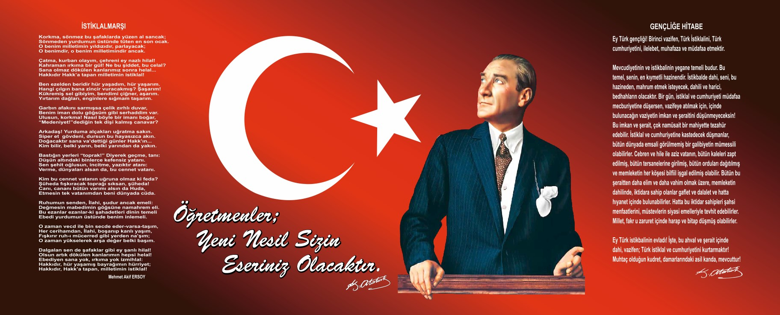

SUNUŞ
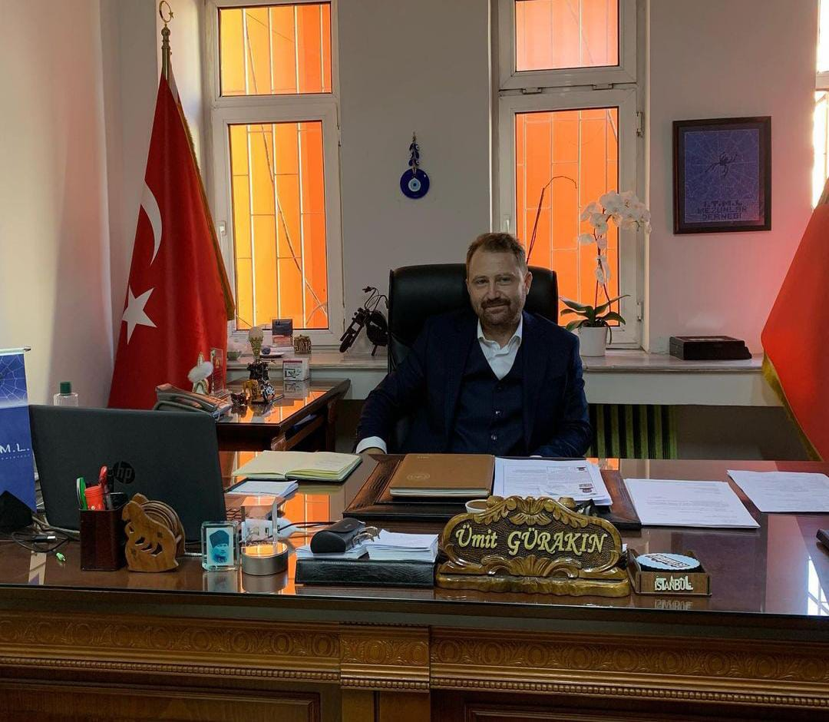
1937 yılında “Mensucat Sanat Mektebi” adıyla kurulan okulumuz, o günden bu yana Tekstil Eğitimindeki tarihsel misyonunu devam ettirmektedir.
Ülkemizin “İlk Tekstil Okulu” unvanına sahip okulumuzda “Kurumsal Kültür ‘’ün devamı önem arz etmektedir.
Bunun yanı sıra stratejik ve planlı yönetim anlayışı benimsenmiştir. 2000-2001 Eğitim – Öğretim yılından bu yana TKY anlayışını uygulayan okulumuz, TKY, ‘’En Kaliteli Okul’’ ve En Kaliteli Ekip’’ takım çalışmalarında İstanbul Birinciliği, İlçe Birincilikleri kazanmıştır.
İç paydaşlarımız (yönetim, öğretmen, veli, öğrenci) ve dış paydaşlarımız (İSO, İTO, Tekstil Vakfı, İHKİB, İTHİB, Tekstil İşverenler Sendikası, ÖRSAD, TEMSAD, Mezunlar Derneği, Tekstil İşletmeleri v.s.) ile takım çalışması içinde birlikte hareket ederek, şeffaf, katılımcı, değerlendirilebilir, gelişmelere açık bir yönetim anlayışı sergilemekteyiz.
Dünya standartlarında, kaliteli tekstil eğitimini verebilmek adına, uluslar arası birçok proje, çalışma ve faaliyetlerimiz mevcuttur. Tekstil alanında dünyadaki gelişme ve müşteri isteklerini yakından takip etmekteyiz.
Önümüzdeki uzun vadeli süreçte hedefimiz, kurumsal kültürümüzün korunması yanında, TKY’ den “Üstün Değerler Yönetimine ”, öğrenci odaklı eğitimden ‘’Okul Odaklı Eğitime’’ geçmektir. MEB-2023 vizyonu da dikkate alınarak, 2023-2025 stratejik planımızda bu alt yapıyı oluşturmak için gerekli düzenlemeler yapılmıştır.
Sloganımız ‘’Okul, iç ve dış paydaşları ile birlikte yönetilir.’’ Saygılarımla..
Ümit GÜRAKIN
Okul Müdürü

İçindekiler
Sunuş 3
İçindekiler 4
BÖLÜM I: GİRİŞ ve PLAN HAZIRLIK SÜRECİ 5
BÖLÜM II: DURUM ANALİZİ 6
Okulun Kısa Tanıtımı * 6
Okulun Mevcut Durumu: Temel İstatistikler 8
PAYDAŞ ANALİZİ 13
GZFT (Güçlü, Zayıf, Fırsat, Tehdit) Analizi 17
Gelişim ve Sorun Alanları 20
BÖLÜM III: MİSYON, VİZYON VE TEMEL DEĞERLER 22
MİSYONUMUZ * 22
VİZYONUMUZ * 22
TEMEL DEĞERLERİMİZ * 22
BÖLÜM IV: AMAÇ, HEDEF VE EYLEMLER 22
TEMA I: EĞİTİM VE ÖĞRETİME ERİŞİM 23
TEMA II: EĞİTİM VE ÖĞRETİMDE KALİTENİN ARTIRILMASI 26
TEMA III: KURUMSAL KAPASİTE 31
V. BÖLÜM: MALİYETLENDİRME 33

BÖLÜM I: GİRİŞ ve PLAN HAZIRLIK SÜRECİ
2019-2023 dönemi stratejik plan hazırlanması süreci Üst Kurul ve Stratejik Plan Ekibinin oluşturulması ile başlamıştır. Ekip tarafından oluşturulan çalışma takvimi kapsamında ilk aşamada durum analizi çalışmaları yapılmış ve durum analizi aşamasında paydaşlarımızın plan sürecine aktif katılımını sağlamak üzere paydaş anketi, toplantı ve görüşmeler yapılmıştır.
Durum analizinin ardından geleceğe yönelim bölümüne geçilerek okulumuzun amaç, hedef, gösterge ve eylemleri belirlenmiştir. Çalışmaları yürüten ekip ve kurul bilgileri altta verilmiştir.

STRATEJİK PLAN ÜST KURULU

Üst Kurul Bilgileri |  | Ekip Bilgileri
Adı Soyadı | Unvanı | Adı Soyadı | Unvanı
Ümit GÜRAKIN | Okul Müdürü | Güler BAYBORA | Müdür Yardımcısı
İsmail ÖZER | Müdür Baş Yardımcısı | Selçuk GÖKÇE | Öğretmen
Veysi I. | Okul Aile Birliği Başkanı | Semra GÜNAL | Öğretmen
Sevim T. | Okul Aile Birliği Yönetim Kurulu Üyesi | Marifet ASLAN | Öğretmen
Salim AKSOY | Öğretmen | Pelin ÖZBEY | Öğretmen

BÖLÜM II: DURUM ANALİZİ
Durum analizi bölümünde okulumuzun mevcut durumu ortaya konularak neredeyiz sorusuna yanıt bulunmaya çalışılmıştır.
Bu kapsamda okulumuzun kısa tanıtımı, okul künyesi ve temel istatistikleri, paydaş analizi ve görüşleri ile okulumuzun Güçlü Zayıf Fırsat ve Tehditlerinin (GZFT) ele alındığı analize yer verilmiştir.

Okulun Kısa Tanıtımı

İstanbul Tekstil Meslek Lisesi 1937–1938 öğretim yılında Sultanahmet Sanat Enstitüsünde ilave olarak açılan mensucat şubesinin açılması ile oluşan Türkiye’nin ve İstanbul’umuzun ilk ve en eski tekstil okuludur.
Başlangıçta 5 yıllık sanat enstitülerinin 3.Sınıfından itibaren öğrenci alan, üç yıllık bir mesleki eğitimi almış gençleri tekstilci olarak iş hayatına hazırlamakta iken 1945–1946 öğretim yılında Sanat Enstitülerinin 2. sınıfından itibaren öğrenci almaya başlamış ve 4 yılık mesleki eğitim veren bir şube hüviyeti kazanmıştır.
1956–1957 öğretim yılına kadar devam eden bu statü, bu yıldan başlayarak orta okula dayalı ve 2 yıl süreli “İstanbul Mensucat Sanat Enstitüsü” adı ile müstakil bir okul haline getirilmiştir.1964–1965 öğretim yılına kadar bu statüye göre öğretime devam eden okulumuz bu yıldan itibaren orta okula dayalı ve 3 yıl süreli bir meslek okulu hüviyetine kavuşmuştur.
1968–1969 öğretim yılında Milli Eğitim Bakanlığı ile İstanbul Sanayi Odası (İSO) ve Teknik Okullar Kurma Derneğinin işbirliği ile yaptırılan mevcut binasında "İstanbul Mensucat Sanat Enstitüsü" adı altında üç bölüm ile (iplik-dokuma-boya apre)eğitim ve öğretim faaliyetine başlamıştır. Okulumuz 70'li ve 80'li yıllarda kullanılan en yaygın bilinen ve söylenen adıyla "İstanbul Tekstil Meslek Lisesi" ismiyle bilinmektedir. Bu yıllarda fiziki alan bakımından Balkanların en büyük arazisine sahip meslek okulu, Türkiye’nin ilk mesleki eğitim veren "tekstil okulu" unvanına sahiptir.1968 yılından itibaren mevcut binasında öğretime devam etmektedir.
2019 yılı Ağustos ayı itibari ile valilik emri ile okulumuz boşaltılarak yıkılmış ve yeniden yapım sürecine girmiştir.
2019-2020 Eğitim Öğretim yılı itibari ile TRİSAD Tekstil Teknolojisi MTAL binasında eğitime ve öğretime devam edilmektedir.
1990–1991 öğretim yılından itibaren Konfeksiyon ve 1991–1992 öğretim yılından itibaren de Örme Bölümleri faaliyete geçmiştir. Bu dönemde Zeytinburnu Tekstil Meslek Lisesi adı altında 5 bölüm ile eğitim-öğretime devam etmiştir.1991–1992 öğretim yılından itibaren bünyesinde Anadolu Teknik Lisesi ve Teknik Lise eğitim-öğretime açılmıştır.
Okulumuzun ismi M.E. Bakanlığı’nın 2008/81sayılı genelgesi ile Şehit Büyükelçi Galip Balkar Teknik ve Endüstri Meslek Lisesi olarak değiştirilmiştir. Son olarak Şehit Büyükelçi Galip Balkar Mesleki ve Teknik Anadolu Lisesi olarak değiştirilmiştir.
Okulumuzun 2 alanda -Tekstil Teknolojisi ve Moda Tasarım Teknolojileri- eğitim vermektedir. Tekstil Teknolojisi alanı altında İplik Üretim Teknolojileri, Dokuma Desinatörlüğü, Tekstil Boyacılığı, Tekstil Baskı ve Desenciliği, Endüstriyel Yuvarlak Örme dallarında, Moda Tasarım Teknolojileri Alanı altında ise Modelistlik dalında eğitim verilmektedir.
Okulumuz futbol erkek takımı 2018-2019 Eğitim Öğretim yılı İstanbul 2.si, Türkiye yarı final 1.si, Türkiye 5.si olmuştur. 2017-2018 Eğitim Öğretim yılında ise İstanbul 1.si olmuştur. Okulumuzun 2017-2018 Eğitim Öğretim yılında Zeytinburnu Kaymakamlık Kupası atletizm yarışmalarında kız ve erkek takım 1.liği, 2018-2019 Eğitim Öğretim yılında basketbol kız takımı ilçe 3.lüğü gibi birçok sportif faaliyette başarıları bulunmaktadır.
Okulumuz, tekstil alanında 1968 yılından bu yana yetiştirmiş olduğu öğrencilerini başta iş hayatına ve sektöre, daha sonrada yüksek öğrenime hazırlamak amacıyla kurulmuş, alanında Türkiye’nin ve İstanbul ilinin ilk ve en büyük meslek okullarından biridir. Okul çalışanlarımız bu bilinçle hareket etmektedirler.

Okulun Mevcut Durumu: Temel İstatistikler

Okul Künyesi
Okulumuzun temel girdilerine ilişkin bilgiler altta yer alan okul künyesine ilişkin tabloda yer almaktadır.

Temel Bilgiler Tablosu- Okul Künyesi
İli: İSTANBUL |  |  |  | İlçesi: ZEYTİNBURNU
Adres: | Seyitnizam mah. Gümüşsuyu Davutpaşa Cad. No10 ZEYTİNBURNU/İSTANBUL |  |  | Coğrafi Konum (link): |  | https://zeytinburnutekstilmeslek.meb.k12.tr/tema/harita.php
Telefon Numarası: | 02125471269 |  |  | Faks Numarası: |  | 02125471271
e- Posta Adresi: | 163228@meb.k12.tr |  |  | Web sayfası adresi: |  | http://zeytinburnutekstilmeslek.meb.k12.tr/
Kurum Kodu: | 163228 |  |  | Öğretim Şekli: |  | TAM GÜN
Okulun Hizmete Giriş Tarihi : 1937 |  |  |  | Toplam Çalışan Sayısı |  | 53
Öğrenci Sayısı: | Kız | 225 |  | Öğretmen Sayısı | Kadın | 34
Öğrenci Sayısı: | Erkek | 320 |  | Öğretmen Sayısı | Erkek | 19
Öğrenci Sayısı: | Toplam | 545 |  | Öğretmen Sayısı | Toplam | 53
Derslik Başına Düşen Öğrenci Sayısı |  |  | :34 | Şube Başına Düşen Öğrenci Sayısı |  |  | :23
Öğretmen Başına Düşen Öğrenci Sayısı |  |  | :10 | Şube Başına 30’dan Fazla Öğrencisi Olan Şube Sayısı |  |  | :4
Öğrenci Başına Düşen Toplam Gider Miktarı |  |  | 325,52TL | Öğretmenlerin Kurumdaki Ortalama Görev Süresi |  |  | 8.8

Çalışan Bilgileri
Okulumuzun çalışanlarına ilişkin bilgiler altta yer alan tabloda belirtilmiştir.
Çalışan Bilgileri Tablosu
Unvan* | Erkek | Kadın | Toplam
Okul Müdürü ve Müdür Yardımcısı | 2 | 3 | 5
Sınıf Öğretmeni | - | - | -
Branş Öğretmeni | 19 | 34 | 53
Rehber Öğretmen | - | 1 | 1
İdari Personel | - | - | -
Yardımcı Personel | 2 | 2 | 4
Güvenlik Personeli | 1 | - | 1
Toplam Çalışan Sayıları | 24 | 40 | 64

Okulumuz Bina ve Alanları
Okulumuzun binası ile açık ve kapalı alanlarına ilişkin temel bilgiler altta yer almaktadır.

Okul Yerleşkesine İlişkin Bilgiler
Okul Bölümleri |  | Özel Alanlar | Var | Yok
Okul Kat Sayısı | 2 | Çok Amaçlı Salon | X
Derslik Sayısı | 18 | Çok Amaçlı Saha |  | X
Derslik Alanları (m2) | 784 | Kütüphane |  | X
Kullanılan Derslik Sayısı | 16 | Fen Laboratuvarı |  | X
Şube Sayısı | 16 | Bilgisayar Laboratuvarı |  | X
İdari Odaların Alanı (m2) | 42 | İş Atölyesi | X
Öğretmenler Odası (m2) | 83 | Beceri Atölyesi |  | X
Okul Oturum Alanı (m2) | 5925 | Pansiyon |  | X
Okul Bahçesi (Açık Alan)(m2) | 3525
Okul Kapalı Alan (m2) | 6876
Sanatsal, bilimsel ve sportif amaçlı toplam alan (m²) | 220
Kantin (m2) | 622
Tuvalet Sayısı | 9

Sınıf ve Öğrenci Bilgileri
Okulumuzda yer alan sınıfların öğrenci sayıları alttaki tabloda verilmiştir.

SINIFI | Kız | Erkek | Toplam | SINIFI | Kız | Erkek | Toplam
9/A | 1 | 8 | 9 | 12/B (moda t.) | 0 | 1 | 1
9/B | 11 | 15 | 2 | 12/B (tekstil) | 0 | 2 | 2
9/C | 14 | 16 | 30 | 12/D | 21 | 11 | 32
9/D | 27 | 9 | 3 | 12/E | 3 | 13 | 16
9/E | 7 | 18 | 25 | 12/F | 9 | 8 | 17
10/A | 8 | 8 | 16 | 11/B (sınavlı) | 4 | 1 | 5
10/B | 11 | 6 | 17 | 12/B (sınavlı) | 12 | 3 | 15
10/C | 5 | 25 | 30
10/D | 11 | 9 | 20
11/A | 4 | 12 | 16
11/B | 10 | 7 | 17
12/A | 1 | 0 | 1

Donanım ve Teknolojik Kaynaklarımız
Teknolojik kaynaklar başta olmak üzere okulumuzda bulunan çalışır durumdaki donanım malzemesine ilişkin bilgiye alttaki tabloda yer verilmiştir.
Teknolojik Kaynaklar Tablosu
Akıllı Tahta Sayısı | 16 | TV Sayısı | 1
Masaüstü Bilgisayar Sayısı | 40 | Yazıcı Sayısı | 5
Taşınabilir Bilgisayar Sayısı | 3 | Fotokopi Makinası Sayısı | 1
Projeksiyon Sayısı | 3 | İnternet Bağlantı Hızı | 16 mbps

Gelir ve Gider Bilgisi
Okulumuzun genel bütçe ödenekleri, okul aile birliği gelirleri ve diğer katkılarda dâhil olmak üzere gelir ve giderlerine ilişkin son iki yıl gerçekleşme bilgileri alttaki tabloda verilmiştir.

Yıllar | Gelir Miktarı | Gider Miktarı
2017 | 207.364,350 | 189.578,530
2018 | 199.078,70 | 206.728,01

PAYDAŞ ANALİZİ
Kurumumuzun temel paydaşları öğrenci, veli ve öğretmen olmakla birlikte eğitimin dışsal etkisi nedeniyle okul çevresinde etkileşim içinde olunan geniş bir paydaş kitlesi bulunmaktadır. Paydaşlarımızın görüşleri anket, toplantı, dilek ve istek kutuları, elektronik ortamda iletilen önerilerde dâhil olmak üzere çeşitli yöntemlerle sürekli olarak alınmaktadır.
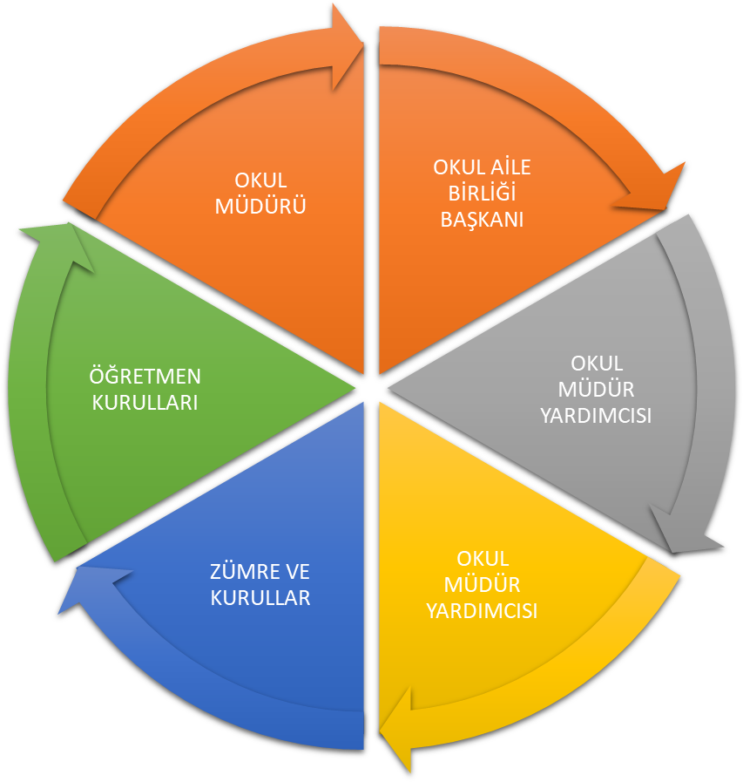

Paydaş anketlerine ilişkin ortaya çıkan temel sonuçlara altta yer verilmiştir :

Öğrenci Anketi Sonuçları:
SIRA NO | ÖĞRENCİ GÖRÜŞ VE DEĞERLENDİRMELERİ ANKET SONUÇLARI | ORTALAMASI
1 | Öğretmenlerimle ihtiyaç duyduğumda rahatlıkla görüşebilirim. | 3,42
2 | Okul müdürü ile ihtiyaç duyduğumda rahatlıkla konuşabiliyorum. | 2,84
3 | Okulun rehberlik servisinde yeterince yararlanabiliyorum. | 2,78
4 | Okula ilettiğimiz öneri ve isteklerimiz dikkate alınır. | 2,20
5 | Okulda kendimi güvende hissediyorum. | 3,34
6 | Okulda öğrencilerle ilgili alınan kararlarda bizlerin görüşleri alınır. | 2,49
7 | Öğretmenler yeniliğe açık olarak derslerin işlenişinde çeşitli yöntemler kullanmaktadır. | 3,09
8 | Derslerde konuya göre uygun araç gereçler kullanılmaktadır. | 3,65
9 | Teneffüslerde ihtiyaçlarımı giderebiliyorum. | 2,78
10 | Okulun içi ve dışı temizdir. | 2,34
11 | Okulun binası ve diğer fiziki mekanlar yeterlidir. | 2,42
12 | Okulun Kantininde satılan malzemeler sağlıklı ve güvenlidir. | 2,70
13 | Okulumuzda yeterli miktarda sanatsal ve kültürel faaliyetler düzenlenmektedir. | 2,21
Genel Memnuniyet Ortalaması: |  | 2,79

Öğretmen Anketi Sonuçları:
SIRA NO | ÇALIŞAN MEMNUNİYET ANKET GÖSTERGELERİ | ORTALAMASI
1 | Kurumumuzla çalışanlarla ilgili kararlar, çalışanların katılımıyla alınır. | 5,00
2 | Kuruma ait duyurular tüm personele zamanında iletilmektedir. | 4,20
3 | Her türlü ödüllendirme de adil olma, tarafsızlık ve objektiflik esastır | 4,20
4 | Kendimi okulun değerli bir üyesi olarak görürüm | 4,60
5 | Çalıştığım okul bana kendimi geliştirme imkanı tanımaktadır | 4,20
6 | Kurum teknik araç ve gereç yönünden yeterli donanıma sahiptir. | 4,20
7 | Okulda çalışanlara yönelik sosyal ve kültürel faaliyetler düzenlenir | 5,00
8 | Okulda öğretmenler arasında ayrım yapılmamaktadır | 3,80
9 | Okulumuzda yerelde ve toplum üzerinde olumlu etki bırakacak çalışmalar yapılmaktadır. | 3,80
10 | Yöneticimiz yaratıcı ve yenilikçi düşünceleri üretilmesini teşvik etmektedir. | 5,00
11 | Yöneticiler okulun vizyonunu stratejilerini iyileştirmeye açık alanlarını vs çalışanlarla paylaşır | 4,80
12 | Okulumuzda sadece öğretmenlerin kullanımına tahsis edilmiş yerler yeterlidir | 4,00
13 | Alanıma ilişkin yenilik ve gelişmeleri takip eder ve kendimi güncellerim | 4,80
Genel Memnuniyet Ortalaması: |  | 4,43

Veli Anketi Sonuçları:
SIRA NO | VELİ GÖRÜŞ VE DEĞERLENDİRMELERİ ANKET SONUÇLARI | ORTALAMASI
1 | İhtiyaç duyduğumda okul çalışanlarıyla rahatlıkla görüşebiliyorum. | 3,84
2 | Bizi ilgilendiren okul duyurularını zamanında öğreniyorum. | 3,80
3 | Öğrencimle ilgili konularda okulda rehberlik hizmeti alabiliyorum. | 3,51
4 | Okula ilettiğim istek ve şikayetlerim dikkate alınıyor. | 3,13
5 | Öğretmenler yeniliğe açık olarak derslerin işlenişinde çeşitli yöntemler kullanılmaktadır. | 3,55
6 | Okulda yabancı kişilere karşı güvenlik önlemleri alınmaktadır. | 3,58
7 | Okulda bizleri ilgilendiren kararlarda görüşlerimiz dikkate alınır. | 3,42
8 | E-Okul Veli Bilgilendirme Sistemi ile okulun internet sayfasını düzenli takip ediyorum. | 4,00
9 | Çocuğumun okulunu sevdiğini ve öğretmenleriyle iyi anlaştığını düşünüyorum. | 4,27
10 | Okul teknik araç ve gereç yönünden yeterli donanıma sahiptir. | 3,11
11 | Okul her zaman temiz ve bakımlıdır. | 2,60
12 | Okulun binası ve diğer fiziki mekanlar yeterlidir. | 2,65
13 | Okulumuzda yeterli miktarda sanatsal ve kültürel faaliyetler düzenlenmektedir. | 2,49
Genel Memnuniyet Ortalaması: |  | 3,40

GZFT (Güçlü, Zayıf, Fırsat, Tehdit) Analizi
Okulumuzun temel istatistiklerinde verilen okul künyesi, çalışan bilgileri, bina bilgileri, teknolojik kaynak bilgileri ve gelir gider bilgileri ile paydaş anketleri sonucunda ortaya çıkan sorun ve gelişime açık alanlar iç ve dış faktör olarak değerlendirilerek GZFT tablosunda belirtilmiştir. Dolayısıyla olguyu belirten istatistikler ile algıyı ölçen anketlerden çıkan sonuçlar tek bir analizde birleştirilmiştir.
Kurumun güçlü ve zayıf yönleri donanım, malzeme, çalışan, iş yapma becerisi, kurumsal iletişim gibi çok çeşitli alanlarda kendisinden kaynaklı olan güçlülükleri ve zayıflıkları ifade etmektedir ve ayrımda temel olarak okul müdürü/müdürlüğü kapsamından bakılarak iç faktör ve dış faktör ayrımı yapılmıştır.

İçsel Faktörler

Güçlü Yönler
Öğrenciler | Mesleki anlamda başarılı öğrencilerimizin varlığı.
Çalışanlar | Okul yönetimi ve öğretmenlerin işbirliği ve uyum içerisinde çalışıyor olması.
Veliler | Bazı öğrenci velilerinin tekstil sektörünün içerisinde olması.
Donanım | Sektörle işbirliği içerisinde çalışmamız dolayısıyla atölye donanımlarımızın genel olarak iyi durumda olması.
Yönetim Süreçleri | Okulun tecrübeli, mevzuata hakim, yeniliklere ve gelişime açık yönetici ve eğitimci kadrosunun olması.
İletişim Süreçleri | Kurum içi iletişim kanallarının açık olması, okul sitesinin, WhatsApp ve mail gibi bilgilendirme sistemlerinin aktif olarak kullanılması.

Zayıf Yönler
Öğrenciler | Ailevi sorun yaşayan öğrencilerin fazla olması.  Okula yeni başlayan öğrencilerin bilişsel, sosyal ve eğitsel açıdan hazır bulunuşluk seviyelerinin düşük olması ve 9.sınıfta bu durumun başarı durumlarına yansıması.  Akıllı telefon, tablet gibi teknolojik ürünlerle gereğinden fazla vakit harcamaları, ergenlik döneminin etkisiyle akranlarından kötü tabir edilen hal ve hareketleri, zararlı alışkanlıkları edinmeleri.
Veliler | Veli, öğrenci ve çevrenin sosyo - ekonomik ve eğitim düzeyinin düşük olması.  Velilerin okul ile iletişiminin az olması, yapılan toplantılara katılımının azlığı ve çocuklarına gerekli rehberliği tam anlamıyla yapamamaları.
Bina ve Yerleşke | Okul binasının yıkılması sebebiyle başka bir okulda eğitime devam etmemiz ve bu okulda çıkış saatlerimizin çok geç olması.
Donanım | Dersliklerde akıllı tahta ve projeksiyon eksikliklerinin olması
Bütçe | Genel bütçe haricindeki sabit okul gelirinin olmaması.
Yönetim Süreçleri | Öğretmenlere yönelik etkili ödüllendirme sisteminin olmaması
İletişim Süreçleri | Velilerin okulla iletişiminin istenilen düzeyde olmaması.

Dışsal Faktörler

Fırsatlar
Politik | Okulumuzun eski ve köklü bir okul olması, sektör ve diğer kurum kuruluşlardan gerektiğinde yardım alabilecek potansiyelde oluşu.
Ekonomik | Zeytinburnu Belediyesinin okulları desteklemesi
Sosyolojik | Bazı velilerin sektör elemanı olmalarından dolayı bilinçli olarak öğrencileri okulumuza yönlendirmeleri.
Teknolojik | Bilgiye ulaşmada teknoloji kullanılarak hızlı ve verimli çalışma ortamının sağlanması.
Mevzuat-Yasal | 2023 Vizyonu çerçevesince öğretmenlik kanunu hazırlıklarını yapılması

Tehditler
Politik | Bazı velilerin sosyo-ekonomik durumlarının zayıf olması
Ekonomik | Eğitimde başarının sadece sınav başarısı olarak görülmesi
Sosyolojik | Teknoloji bağımlığın öğrenciler arasında artarak devam etmesi
Teknolojik | Öğretmen, yönetici atama ve tayin işlerinin sürekli olması ve eğitim öğretim zamanında yapılması
Mevzuat-Yasal | Deprem açısında riskli bir bölgede yer alması
Ekolojik | Bazı velilerin sosyo-ekonomik durumlarının zayıf olması

Gelişim ve Sorun Alanları
Gelişim ve sorun alanları analizi ile GZFT analizi sonucunda ortaya çıkan sonuçların planın geleceğe yönelim bölümü ile ilişkilendirilmesi ve buradan hareketle hedef, gösterge ve eylemlerin belirlenmesi sağlanmaktadır.
Gelişim ve sorun alanları ayrımında eğitim ve öğretim faaliyetlerine ilişkin üç temel tema olan Eğitime Erişim, Eğitimde Kalite ve kurumsal Kapasite kullanılmıştır. Eğitime erişim, öğrencinin eğitim faaliyetine erişmesi ve tamamlamasına ilişkin süreçleri; Eğitimde kalite, öğrencinin akademik başarısı, sosyal ve bilişsel gelişimi ve istihdamı da dâhil olmak üzere eğitim ve öğretim sürecinin hayata hazırlama evresini; Kurumsal kapasite ise kurumsal yapı, kurum kültürü, donanım, bina gibi eğitim ve öğretim sürecine destek mahiyetinde olan kapasiteyi belirtmektedir.
Eğitime Erişim | Eğitimde Kalite | Kurumsal Kapasite
Okullaşma Oranı | Akademik Başarı | Kurumsal İletişim
Okula Devam/ Devamsızlık | Sosyal, Kültürel ve Fiziksel Gelişim | Kurumsal Yönetim
Okula Uyum, Oryantasyon | Sınıf Tekrarı | Bina ve Yerleşke
Özel Eğitime İhtiyaç Duyan Bireyler | İstihdam Edilebilirlik ve Yönlendirme | Donanım
Yabancı Öğrenciler | Öğretim Yöntemleri | Temizlik, Hijyen
Hayat boyu Öğrenme | Ders araç gereçleri | İş Güvenliği, Okul Güvenliği
 |  | Taşıma ve servis

Gelişim ve sorun alanlarına ilişkin GZFT analizinden yola çıkılarak saptamalar yapılırken yukarıdaki tabloda yer alan ayrımda belirtilen temel sorun alanlarına dikkat edilmesi gerekmektedir.
Gelişim ve Sorun Alanlarımız
1.TEMA: EĞİTİM VE ÖĞRETİME ERİŞİM
1 | Öğrenci devamsızlıklarının fazla olması
2 | Okula kayıt olan öğrencilerin çeşitli sebeplerle okula devam etmemeleri
3 | Özel eğitim ihtiyacı olan öğrencilerimize yönelik tedbirlerin yeterli olmaması

2.TEMA: EĞİTİM VE ÖĞRETİMDE KALİTE
1 | Üniversiteye yerleşme oranlarının hedeflenen düzeyin altında olması
2 | Akademik başarının kültür derslerinde düşük olması
3 | Kitap okuma alışkanlığının tam olarak kazanılmamış olmaması
4 | Yabancı dil öğrenmede istenilen başarının elde edilememiş olması
5 | Öğrenci disiplin işlemlerinin istenilen düzeye indirilememiş olması
6 | Sosyal, kültürel, bilimsel çalışmaların geliştirilmesi

3.TEMA: KURUMSAL KAPASİTE
1 | Çalışanların yönetim süreçlerine katılımlarının yeterli düzeyde sağlanamaması
2 | Çalışanların ödüllendirilmesinin yeterli düzeyde olmaması
3 | Hizmetiçi eğitim kalitesinin yetersizliği
4 | Okul binasının eski olması sebebi ile fiziksel yetersizlik
5 | Okul ve kurumların sosyal, kültürel ve sportif faaliyet alanlarının yetersiz olması
6 | Stratejik yönetim anlayışının bütün unsurlarıyla hayata geçirilememiş olması
7 | İş güvenliği ve sivil savunma ile ilgili okul ve kurumlarımızdaki çalışmaların yetersizliği
BÖLÜM III: MİSYON, VİZYON VE TEMEL DEĞERLER
Okul Müdürlüğümüzün Misyon, vizyon, temel ilke ve değerlerinin oluşturulması kapsamında öğretmenlerimiz, öğrencilerimiz, velilerimiz, çalışanlarımız ve diğer paydaşlarımızdan alınan görüşler, sonucunda stratejik plan hazırlama ekibi tarafından oluşturulan Misyon, Vizyon, Temel Değerler; Okulumuz üst kurulana sunulmuş ve üst kurul tarafından onaylanmıştır.

MİSYONUMUZ
Türk Milli Eğitim Sisteminin temel amaç, ilke ve değerleri doğrultusunda; teknolojik gelişmelerin ışığında tekstil sektörünün ihtiyaçlarına uygun, öğrenmeyi yaşam tarzı haline getiren bireylerin yetişmesine ortam ve imkan sağlamaktır.

VİZYONUMUZ
Mesleki bilgi ve becerilerini hayatına aktaran hayata hazır, akılcı ve duyarlı bireyler yetiştiren bir eğitim kurumu olmak.

TEMEL DEĞERLERİMİZ
1. İnsan Hakları ve Demokrasinin Evrensel Değerleri
2. Çevreye ve Canlıların Yaşam Hakkına Duyarlılık
3. Analitik ve Bilimsel Bakış
4. Girişimcilik, Yaratıcılık, Yenilikçilik
5. Kültürel ve Sanatsal Duyarlılık ile Sportif Beceri
6. Meslek Etiği ve Mesleki Beceri
7. Erdemlilik
8. Saygınlık, Tarafsızlık, Güvenilirlik ve Adalet
9. Katılımcılık, Şeffaflık ve Hesap Verilebilirlik
10. Liyakat

BÖLÜM IV: AMAÇ, HEDEF VE EYLEMLER

TEMA I: EĞİTİM VE ÖĞRETİME ERİŞİM

Stratejik Amaç 1: Kayıt bölgemizde yer alan bütün lise kademesindeki öğrencilerin okullaşma oranlarını artıran, uyum ve devamsızlık sorunlarını gideren, onlara katılım ve tamamlama imkânı sunan etkin bir eğitim ve öğretime erişim süreci hâkim kılınacaktır.

Stratejik Hedef 1.1: Kayıt bölgemizde yer alan lise kademesindeki öğrencilerin okullaşma oranları artırılacak, uyum, devamsızlık, katılım ve tamamlama sorunları giderilecektir.

.

Performans Göstergeleri
No | PERFORMANS  GÖSTERGESİ | Mevcut | HEDEF
No | PERFORMANS  GÖSTERGESİ | 2018 | 2019 | 2020 | 2021 | 2022 | 2023
PG.1.1.1 | Kayıt bölgesindeki öğrencilerden okula kayıt yaptıranların oranı (%) | - | 30 | 35 | 40 | 45 | 50
PG.1.1.2 | Okulumuz için belirlenen kontenjan doluluk oranı (%) | - | 46.6 | 50 | 55 | 60 | 65
PG.1.1.3 | Bir eğitim ve öğretim döneminde özürlü ve özürsüz 20 gün ve üzeri devamsızlık yapan öğrenci oranı (%) | 52 | 47 | 42 | 37 | 32 | 27
PG.1.1.5 | Örgün eğitim dışına çıkan öğrenci sayısı | 104 | 100 | 96 | 92 | 88 | 84

Eylemler*
No | Eylem İfadesi | Eylem Sorumlusu | Eylem Tarihi
1.1.a | Kayıt bölgesinde yer alan öğrencilerin tespiti çalışması yapılacaktır. | Kayıt Kabul Komisyonu | Eylül
1.1.b | Devamsızlığın ve başarısızlığın nedenlerinin tespiti için çalışmalar yapılacaktır. | Rehberlik Servisi | Kasım-Aralık
1.1.c | Devamsızlık yapan öğrencilerin velileri ile özel aylık toplantı ve görüşmeler yapılacaktır. | Rehberlik Servisi | Her ayın son haftası
1.1.d | Devam ve erişim konusunda okul durum raporları hazırlanarak analiz edilecektir. | Geleceğim Okulda Ekibi | Kasım-Mart
1.1.e | Aile kaynaklı okula devam sorunlarında veli ziyaretleri yapmak için paydaşlarla işbirliğine girilecektir. | Geleceğim Okulda Ekibi | Kasım

TEMA II: EĞİTİM VE ÖĞRETİMDE KALİTENİN ARTIRILMASI

Bu tema altında akademik başarı, sınav kaygıları, sınıfta kalma, ders başarıları ve kazanımları, disiplin sorunları, öğrencilerin bilimsel, sanatsal, kültürel ve sportif faaliyetleri yer almaktadır.
Stratejik Amaç 2: Öğrencilerimizin gelişen dünyaya uyum sağlayacak şekilde donanımlı bireyler olabilmesi için eğitim ve öğretimde kalite artırılacaktır.
Stratejik Hedef 2.1: Öğrenme kazanımlarını takip eden ve başta veli, okul ve öğrencilerimizin yakın çevresi olmak üzere tüm paydaşları sürece dâhil eden bir yönetim anlayışı ile öğrencilerimizin akademik başarıları artırılacaktır.

Performans Göstergeleri
No | PERFORMANS  GÖSTERGESİ |  | Mevcut | HEDEF
No |  |  | 2018 | 2019 | 2020 | 2021 | 2022 | 2023
PG.2.1.1 | Öğrencilerin yılsonu başarı puanı ortalamaları | 9. sınıf | 50,20 | 51,20 | 52,20 | 53,20 | 54,20 | 55,20
PG.2.1.1 | Öğrencilerin yılsonu başarı puanı ortalamaları | 10. sınıf | 59,00 | 60 | 61 | 62 | 63 | 64
PG.2.1.1 | Öğrencilerin yılsonu başarı puanı ortalamaları | 11. sınıf | 73,43 | 74,43 | 75,43 | 76,43 | 77,43 | 78,43
PG.2.1.1 | Öğrencilerin yılsonu başarı puanı ortalamaları | 12. sınıf | 94,00 | 94 | 94 | 94 | 95 | 95
PG.2.1.2 | Ödül/Ceza göstergeleri | Teşekkür veya  Takdir alan öğrencileri oranı % | 17 | 20 | 23 | 26 | 29 | 32
PG.2.1.2 | Ödül/Ceza göstergeleri | Disiplin cezası alan öğrencilerin oranı | 21 | 19 | 17 | 15 | 13 | 11
PG.2.1.3 | Okulun TYT net ortalaması ve barajı geçme göstergesi | PG.2.1.3.1 Türkçe | 9,8 | 10 | 10,2 | 10,4 | 10,6 | 10,8
PG.2.1.3 | Okulun TYT net ortalaması ve barajı geçme göstergesi | PG.2.1.3.1 Matematik | 4,0 | 4,1 | 4,2 | 4,3 | 4,4 | 4,5
PG.2.1.3 | Okulun TYT net ortalaması ve barajı geçme göstergesi | PG.2.1.3.1 Sosyal Bilimler | 0,7 | 0,8 | 0,9 | 1,0 | 1,1 | 1,2
PG.2.1.3 | Okulun TYT net ortalaması ve barajı geçme göstergesi | PG.2.1.3.1 Fen Bilimleri | 1,2 | 1,3 | 1,4 | 1,5 | 1,6 | 1,7
PG.2.1.3 | Okulun TYT net ortalaması ve barajı geçme göstergesi | PG.2.1.3.1 TYT'de 180 ve üzeri puan alan öğrenci oranı % | 18.64 | 19 | 19.5 | 20 | 20.5 | 21
PG.2.1.4 | Sınıf tekrar oranı (9. sınıf) (%) |  | 0.42 | 0.38 | 0.34 | 0.30 | 0.26 | 0.22

Eylemler
No | Eylem İfadesi | Eylem Sorumlusu | Eylem Tarihi
2.1.1 | Yazılı sorularının öğrencilerin analiz ve sentez becerisini geliştirecek nitelikte olmasına yönelik zümre çalışmaları yapılacaktır. | Zümre Başkanları | Her dönem başı
2.1.2 | Öğrencilere “Zamanı Etkili ve Verimli Kullanma, Plan Yapma Becerilerini” geliştirici çalışmaların okul rehberlik servisi koordinesinde sınıf rehber öğretmenleri tarafından yapılması. | Okul Rehberlik Servisi  Sınıf Öğretmenleri | Her yıl Eylül-Ekim Ayları
2.1.3 | Bütün öğretmenlerin eğitim teknolojisini ve aktif öğrenme yöntemleri kullanarak dersleri işlemeleri. | Ders Öğretmenleri | Yıl boyunca
2.1.4 | Okulumuzda gelişimsel ve önleyici rehberlik anlayışı ilkeleri paralelinde çalışmalar yaparak olabilecek olumsuzlukları ortaya çıkmadan engellemek. | Okul Rehberlik Servisi  Sınıf Rehber Öğretmenleri | Yıl boyunca
2.1.5 | Veli-öğretmen-öğrenci işbirliği artırılarak çalışma | Müdür Yardımcıları | Kasım-Mart-Mayıs
2.1.6 | Koçluk sisteminin geliştirilmesi ve öğrencilerin ders başarılarının takibi | Umudum Öğretmenim Ekibi | Ekim-Aralık-Mart-Mayıs
2.1.7 | Akademik başarısı düşük, devamsızlık sorunu olan, ders içindeki olumsuz tutum ve davranışlarıyla dikkat çeken (ders dinlemeyen, dersin dinlenilmesine engel olan, ya da çok sessiz ve içe dönük v.b.) öğrencilere yönelik öğretmen, rehberlik servisi ve veli iş birliği ile gereken eğitsel tedbirleri almak. | Rehberlik Servisi  Sınıf Rehber Öğretmenleri | Yıl boyunca
Stratejik Hedef 2.2: Öğrencilerimizin bilimsel, kültürel, sanatsal, sportif ve toplum hizmeti alanlarında etkinliklere katılımı artırılacak, yetenek ve becerileri geliştirilecektir.

Performans Göstergeleri
No | PERFORMANS  GÖSTERGESİ |  |  | Mevcut | HEDEF
 |  |  | 2018 |  | 2019 | 2020 | 2021 | 2022 | 2023
PG.2.2.1 | Rehberlik servisi etkililik göstergeleri | PG.2.2.2.1 Rehberlik servisinde öğrencilerle yapılan görüşme sayısı | 350 |  | 360 | 370 | 380 | 390 | 395
PG.2.2.1 | Rehberlik servisi etkililik göstergeleri | PG.2.2.2.2 Kariyer rehberliği uygulamalarından yararlanan öğrenci oranı (%) | 40 |  | 45 | 50 | 55 | 60 | 65
PG.2.2.1 | Rehberlik servisi etkililik göstergeleri | PG.2.2.2.3 Rehberlik servisinde velilerle yapılan görüşme sayısı | 145 |  | 150 | 155 | 160 | 165 | 170
PG.2.2.1 | Rehberlik servisi etkililik göstergeleri | PG.2.2.2.4 Rehberlik servisinde öğretmenlere verilen müşavirlik hizmeti sayısı | 60 |  | 65 | 70 | 75 | 80 | 85
PG.2.2.1 | Rehberlik servisi etkililik göstergeleri | PG.2.2.2.5 Meslekler ve üniversite tanıtımına yönelik etkinlik sayısı (Üniversite gezileri, seminer, toplantı vs) | 8 |  | 9 | 10 | 11 | 12 | 13
PG.2.2.1 | Rehberlik servisi etkililik göstergeleri | PG.2.2.2.6 Meslekler ve üniversite tanıtımına yönelik etkinliklere (Üniversite gezileri, seminer, toplantı, konferans vs) katılan öğrenci oranı (%) | 35 |  | 40 | 45 | 50 | 55 | 60
PG.2.2.2 | Okul Veli işbirliği toplantı göstergeleri | PG.2.2.3.1 Sınıf Veli-Okul Aile Birliği, toplantı sayısı | 26 |  | 27 | 28 | 29 | 30 | 31
PG.2.2.2 | Okul Veli işbirliği toplantı göstergeleri | PG.2.2.3.2 Sınıf Veli-Okul Aile Birliği toplantılarına katılan veli oranı (%) | 28 |  | 28 | 30 | 32 | 34 | 36
PG.2.2.3 | Öğrenci başına okunan kitap sayısı |  | 1 |  | 1 | 2 | 2 | 3 | 3

Eylemler
No | Eylem İfadesi | Eylem Sorumlusu | Eylem Tarihi
2.2.1 | Rehberlik servisinin çalışmaları hakkında öğrenci ve veliler bilgilendirilecektir. | Rehberlik Servisi | Eylül Ekim
2.2.2 | Rehberlik çalışmaları ile ilgili konularda konferans, panel ve seminer düzenlenecektir. | Rehberlik Servisi | Yıl boyunca
2.2.3 | Öğretmenlerin rehberlik servisinden müşavirlik hizmeti alması teşvik edilecektir | Rehberlik Servisi | Yıl boyunca
2.2.4 | Veli-öğrenci-öğretmen işbirliğini güçlendirmek için sınıf veli toplantıları düzenlenecektir | Okul Aile Birliği | Yıl boyunca
2.2.5 | Kitap okuma oranlarının artırılmasına yönelik etkinlikler düzenlenecek, en fazla kitap okuyan öğrenciler törenle ödüllendirilecektir. | Türk Dili ve Edebiyatı Zümresi | Yıl boyunca

TEMA III: KURUMSAL KAPASİTE

Stratejik Amaç 3: Okulumuzun beşeri, mali, fiziki ve teknolojik unsurları ile yönetim ve organizasyonu, eğitim ve öğretimin niteliğini ve eğitime erişimi yükseltecek biçimde geliştirilecektir.

Stratejik Hedef 3.1: Okulumuz personelinin mesleki yeterlilikleri ile iş doyumu ve motivasyonları artırılacaktır.

Performans Göstergeleri
No | PERFORMANS  GÖSTERGESİ | Mevcut | HEDEF
No | PERFORMANS  GÖSTERGESİ | 2018 | 2019 | 2020 | 2021 | 2022 | 2023
PG.3.1.1 | Lisansüstü eğitime sahip personel oranı (%) | 17 | 17 | 18 | 18 | 19 | 19
PG.3.1.2 | Öğretmen memnuniyet oranı (%) | 4.43 | 4.50 | 4.55 | 4.60 | 4.65 | 4.70
PG.3.1.3 | Öğretmen başına düşen öğrenci sayısı | 10 | 10 | 9 | 9 | 8 | 8

Eylemler
No | Eylem İfadesi | Eylem Sorumlusu | Eylem Tarihi
3.1.1 | Personeli lisans üstü eğitim almalarına teşvik ederek lisans üstü eğitim alan personel sayısı artırılmaya çalışılacak | Okul İdaresi | Yıl Boyunca
3.1.2 | Olumlu kurum iklimi oluşturmak için gerekli çalışmaların işbirliği ile yapılması | Okul İdaresi | Yıl Boyunca

Stratejik Hedef 3.2: Okulumuzun mali ve fiziksel altyapısı eğitim ve öğretim faaliyetlerinden beklenen sonuçların elde edilmesini sağlayacak biçimde sürdürülebilirlik ve verimlilik esasına göre geliştirilecektir.

Performans Göstergeleri
No | PERFORMANS  GÖSTERGESİ | Mevcut | HEDEF
No | PERFORMANS  GÖSTERGESİ | 2018 | 2019 | 2020 | 2021 | 2022 | 2023
PG.3.2.1 | Öğrenci sayısı 30’dan fazla olan şube oranı (%) | 25 | 21 | 17 | 15 | 13 | 11
PG.3.2.2 | Acil durum eğitimleri (tatbikat, seminer, planlama vs) kapsamında yapılan faaliyet sayısı | 15 | 15 | 17 | 17 | 19 | 19

Eylemler
No | Eylem İfadesi | Eylem Sorumlusu | Eylem Tarihi
3.2.1 | Acil durum eğitimlerinin sayısı artırılacaktır. | Sivil Savunma Ekibi | Yıl boyunca

V. BÖLÜM: MALİYETLENDİRME
2019-2023 Stratejik Planı Faaliyet/Proje Maliyetlendirme Tablosu

Kaynak Tablosu | 2019 | 2020 | 2021 | 2022 | 2023 | Toplam
Genel Bütçe | 50.000 | 55.000 | 60.500 | 66.550 | 73.205 | 305.255
Valilikler ve Belediyelerin Katkısı | 0 | 5.000 | 5.500 | 6.050 | 6.655 | 23.205
Diğer (Okul Aile Birlikleri) | 0 | 5.000 | 5.500 | 6.050 | 6.655 | 23.205
TOPLAM | 50.000 | 65.000 | 71.500 | 78.650 | 86.515 | 351.665

VI. BÖLÜM: İZLEME VE DEĞERLENDİRME
Okulumuz Stratejik Planı izleme ve değerlendirme çalışmalarında 5 yıllık Stratejik Planın izlenmesi ve 1 yıllık gelişim planın izlenmesi olarak ikili bir ayrıma gidilecektir.
Stratejik planın izlenmesinde 6 aylık dönemlerde izleme yapılacak denetim birimleri, il ve ilçe millî eğitim müdürlüğü ve Bakanlık denetim ve kontrollerine hazır halde tutulacaktır.
Yıllık planın uygulanmasında yürütme ekipleri ve eylem sorumlularıyla aylık ilerleme toplantıları yapılacaktır. Toplantıda bir önceki ayda yapılanlar ve bir sonraki ayda yapılacaklar görüşülüp karara bağlanacaktır.

